Зелёная тропинка, Лазарева С.С., 4 ступень (6 лет),
Среда- 21,22,23,24,25 группы.
Тема: «Земля – наш общий дом».
У каждого человека есть свой дом, и у каждого животного есть свой дом. И у насекомых, цветов и деревьев есть дом. А как можно назвать наш общий дом? (ответы детей). Правильно - планета Земля. Наш общий дом – это планета Земля, которая вращается вокруг солнца.
Покажите ребёнку картинку и задайте вопросы.
-Что это такое? ( Это глобус).
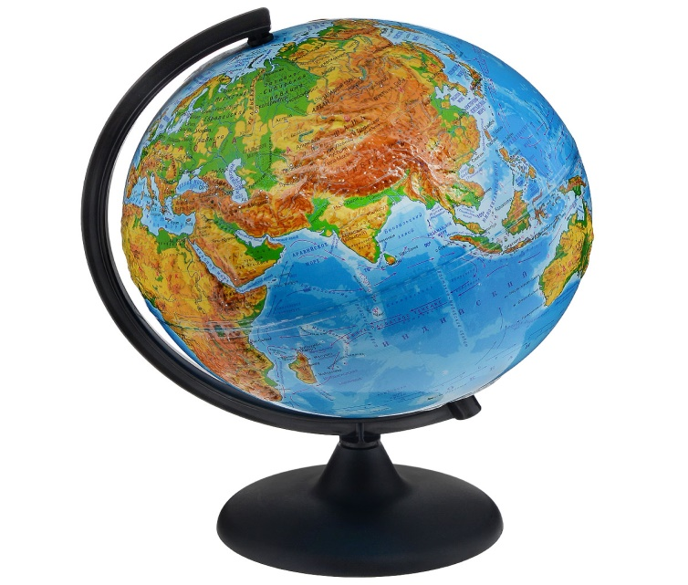
Глобус – это макет нашей планеты Земля. Глобус придумали и сделали люди. Глядя на него, мы можем многое узнать о нашей планете: например, какой формы Земля? ( Она круглая, похожа на шар).
- Каким цветом обозначена на глобусе суша? ( Коричневым, светло-коричневым, жёлтым, зеленым).
- Много ли на нашей планете воды? ( Воды больше, чем суши). - Каким цветом она обозначена на глобусе? (Вода, обозначается синим и голубым цветом). Наша планета самая красивая из всех планет.
- Какие еще планеты вы знаете? (ответы детей: повторение ).
-Есть жизнь на других планетах? Почему? (На этих планетах нет жизни, потому что нет воздуха и воды).
Земля – это общий чудесный дом для всех людей, зверей и птиц. Послушайте, какие красивые стихи написал поэт Я. Аким. Прочитайте ребёнку стихотворение.
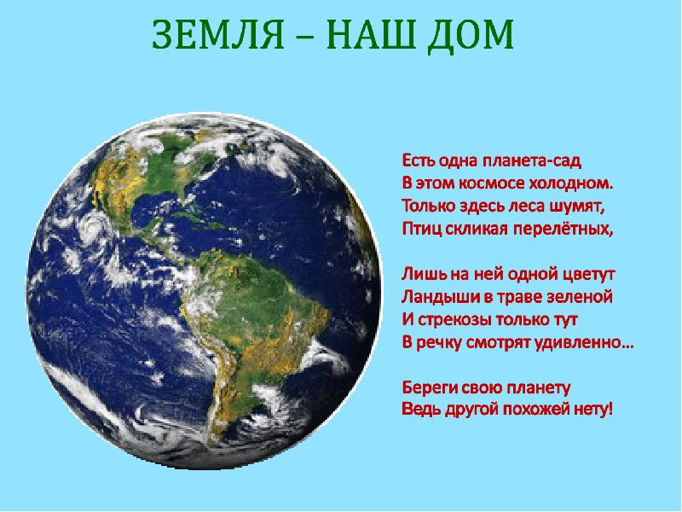
Побеседуйте с ребёнком о природе нашей планеты.
-Мир природы - это растения, животные, птицы, насекомые, рыбы; он такой разнообразный и неповторимый. Природа очень важна для жизни каждого человека. Ведь, кроме красоты и прекрасного настроения, она даёт человеку то, без чего жизнь невозможна. А что именно - вам подскажут загадки:
1. Не огонь, а больно жжет.
Не пекарь, а печет. (Солнце).
-Может ли человек прожить без солнечного света и тепла? (Нет).
- Почему? (Ответы детей).
2. Через нос проходит в грудь
И обратный держит путь.
Он – невидимый, и все же
Без него прожить не можем. (Воздух).
- А без воздуха можем мы прожить? (Нет).
-Почему? (Воздух нужен для дыхания, человек может прожить несколько дней без пищи, без воды, а вот без воздуха он может прожить лишь несколько минут). Воздушная оболочка Земли - как одеяло. Она защищает Землю от сильного нагрева и остывания.
Следующая загадка:
3. Меня пьют, меня льют,
Всем я нужна, кто такая я? (Вода). Вода, для всех сегодня такая обычная и привычная. - Сможем мы прожить без воды? Почему? (Ответы детей). Без воды невозможно существования всего живого. Вот, что даёт природа всему живому для жизни: воздух, солнце, воду. Сегодня вокруг свежий воздух, светит солнце, журчат ручьи.
-Сможет ли человек жить один на Земле, без животных, птиц, насекомых, растений, деревьев? (ответы детей). Конечно, нет. Человек живёт в природе, от природы зависит его жизнь. Хоть человек на Земле – это самое разумное существо, он умнее и сильнее всех, но в этом и его беда. Из-за того, что человек сильнее, он стал в некоторых местах причиной гибели природы: загрязнённые водоёмы и воздух, гибель многих животных и птиц, редких видов растений и т.д. Человек на Земле – самое умное и сильное существо и все свои знания и умения должен направить на охрану и защиту природы на нашей планете.
Для закрепления темы, предложите ребёнку сделать следующее задание: «Засели планету Земля». Распечатайте картинку. На картинке планета пустая, нужно нарисовать или наклеить (вырезать из старых журналов) растения, животных, птиц, рыб, насекомых. Должно получиться приблизительно, вот так.
